***газета для родителей***

**Выпуск 9 /2024**

***«Мы вместе»***



***Приметы мая:***

***Холодный май предвещает много сена.***

***Сухой и теплый май предвещает плодородие.***

***Май - заря с зарею сходится.***

***Первый весенний гром - к наступлению тепла.***

***Кукушка стала куковать - морозу больше не бывать.***

***Коли в мае дождь, будет и рожь.***

***Поздний расцвет рябины - к поздней осени.***

***В мае два холода: когда черемуха цветет и когда дуб распускается.***

***Майская травка и голодного накормит.***

***Бывает май - под кустиком рай, а то такой май - коню сена дай, а сам на печку полезай.***

***Много майских жуков - к засухе.***

**1 мая**

***День 1 мая много лет назад был днём борьбы рабочих людей за свои права. В те времена жизнь рабочих, которые трудились на фабриках и заводах, была тяжёлой. Они работали с раннего утра до позднего вечера и за свой нелёгкий труд получали так мало денег, что иногда их не хватало даже на еду. 1 мая рабочие (и женщины и мужчины) устраивали шествия — демонстрации. Они несли флаги и плакаты. На плакатах были написаны требования трудового народа.***

***В наши дни [1 мая](https://ped-kopilka.ru/stihi-dlja-detei/1-maja-stihi-dlja-detei-o-prazdnike-1-maja.html" \o "Стихи для детей о празднике 1 мая) мы отмечаем Праздник весны и труда. Это праздник всех, кто трудится, праздник людей разных профессий: рабочих, учёных, врачей, учителей.***

***Праздник весны и труда принято отмечать красочными шествиями, демонстрациями. Люди берут с собой воздушные шарики, флажки, цветы. А чтобы было шумно и весело — свистульки и трещотки. 1 мая повсюду звучит музыка, играют оркестры. Все поют и танцуют. На ярких плакатах написаны слова: «МИР», «МАЙ», «ТРУД».***

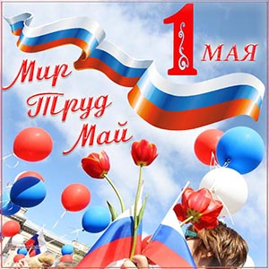

**3 мая день солнца**

***Праздник «День солнца» ежегодно отмечается в мире 3 мая. Он был создан по решению Европейского отделения Международного общества солнечной энергии (МОСЭ) (ISES-Europe) в 1994 г. с целью привлечения внимания общества к возможностям использования возобновляемых источников энергии.***

***В последнее время использование солнечной энергии становится все более популярным. Это связано с подорожанием других видов энергии. Сегодня производится большое количество различных товаров, работающих на солнечных батареях, т. к. этот вид энергии является дешевым и экологичным, а также позволяет избежать добычи и сжигания отравляющего топлива. Очень важно, что, забирая часть солнечной энергии, мы не привносим серьезных изменений в энергетический баланс планеты.***

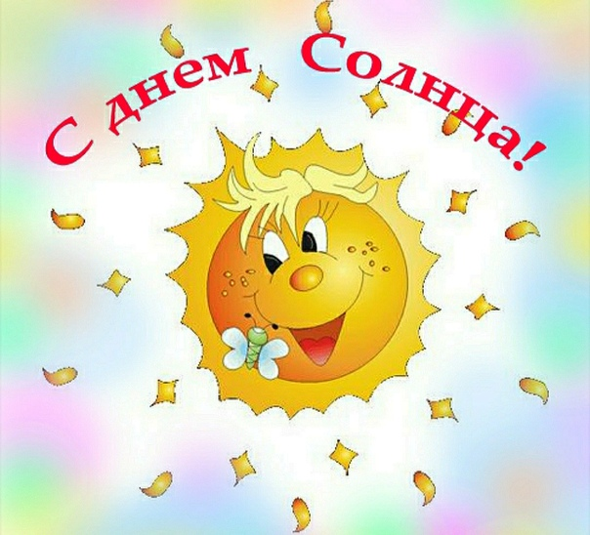

**9 мая день победы**

***День Победы — самый великий и серьёзный праздник как для России, так и для многих других стран мира.***

***22 июня 1941 года на нашу страну напали полчища врагов — фашистов. Фашисты думали, что они самые главные в мире, а все остальные люди должны им подчиняться. Началась страшная война, которая продолжалась четыре года.***

***Не только российским солдатам и офицерам, но и всем жителям нашей Родины, взрослым и детям, было очень трудно во время войны. Русские люди победили врагов и прогнали их из России, а потом и из других стран.***

***Война, которую назвали Великой Отечественной, закончилась в мае 1945 года. А в июне того же года на Красной площади в Москве состоялся Парад Победы. Воины-победители торжественно прошли по площади* *и бросили на землю знамёна побеждённых фашистов. Это был Великий день.***

***[](http://ped-kopilka.ru/photos/photo1216.html)***

***Утром 9 мая в главных городах России, в Москве и в Санкт-Петербурге, проходят военные парады. Ветераны Великой Отечественной войны надевают ордена и медали, устраивают торжественные шествия по улицам. Люди дарят им букеты цветов. Потом ветераны собираются вместе и вспоминают своих боевых товарищей, то, как они воевали, поют песни военных лет.***

***В День Победы люди возлагают к военным памятникам венки и цветы. А вечером, когда стемнеет, начинается Салют Победы. Взлетают в небо разноцветные огни, рассыпаются на множество сверкающих искр. Люди смотрят на эту красоту и радуются. Пусть никогда больше не будет войны! Пусть всегда будет мир!***

**15 мая день семьи**

***15 мая был провозглашён Международным днём семьи в 1993 году. С тех пор этот праздник отмечают во многих странах мира, чтобы укрепить семейные ценности, а также привлечь внимание общественности к проблемам семей и необходимости их решения.***

***В России, согласно Конституции, вопросы улучшения положения детей и семей с детьми являются приоритетными в государственной социальной политике. В статье 38 Конституции РФ напрямую сказано, что в нашей стране «материнство и детство, семья находятся под защитой государства». Семья – одна из ключевых ценностей российского общества. Это важнейший социальный институт, дающий начало жизни каждого человека, закладывающий основу личности ребёнка и во многом определяющий его дальнейшую жизненную траекторию.***

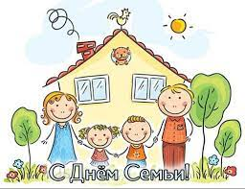

**18 мая день музеев**

***«Тот, кто не знает прошлого, не знает ни настоящего, ни будущего, ни самого себя», — говорил французский мыслитель Вольтер.***

***«Народ, не знающий своего прошлого, не имеет будущего», — отвечал ему наш соотечественник Михаил Ломоносов.***

***«Сегодня, не имеющее вчера, не имеет завтра», — сформулировала ту же мысль поэтесса Марина Цветаева.***

***Музеи выступают хранителями памяти, местами, где оживает прошлое. Познакомиться с бытом разных народов, историческими особенностями жизни в других странах, узнать, чем жили люди в прошлых веках, — все это можно сделать в музее. Любопытствующий пытливый ум найдет для себя ответы на многие интересующие его вопросы.***

***Кроме того, технический прогресс — совсем не соперник музеям, он их лучший друг. Все больше культурных учреждений по всему миру берут на вооружение новые технологии. Дополненная реальность, интерактивность и виртуальное погружение — то, о чем писали фантасты сто лет назад, сегодня — наша повседневность, к которой можно прикоснуться в том числе в музейном пространстве.***

***Международный день музеев — важный праздник и настоящий культурный феномен. Он не только напоминает жителям разных стран о необходимости любить и знать свою историю, но и позволяет наладить диалог между разными странами и народами в масштабах целого мира. Сохранение опыта, обмен знаниями, развитие взаимопонимания и взаимоуважения между представителями разных культур — ключевые задачи этого праздника.***

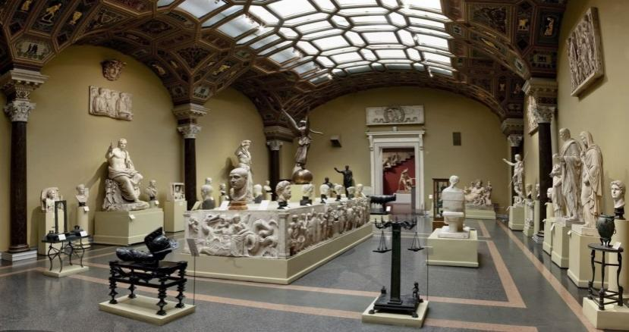

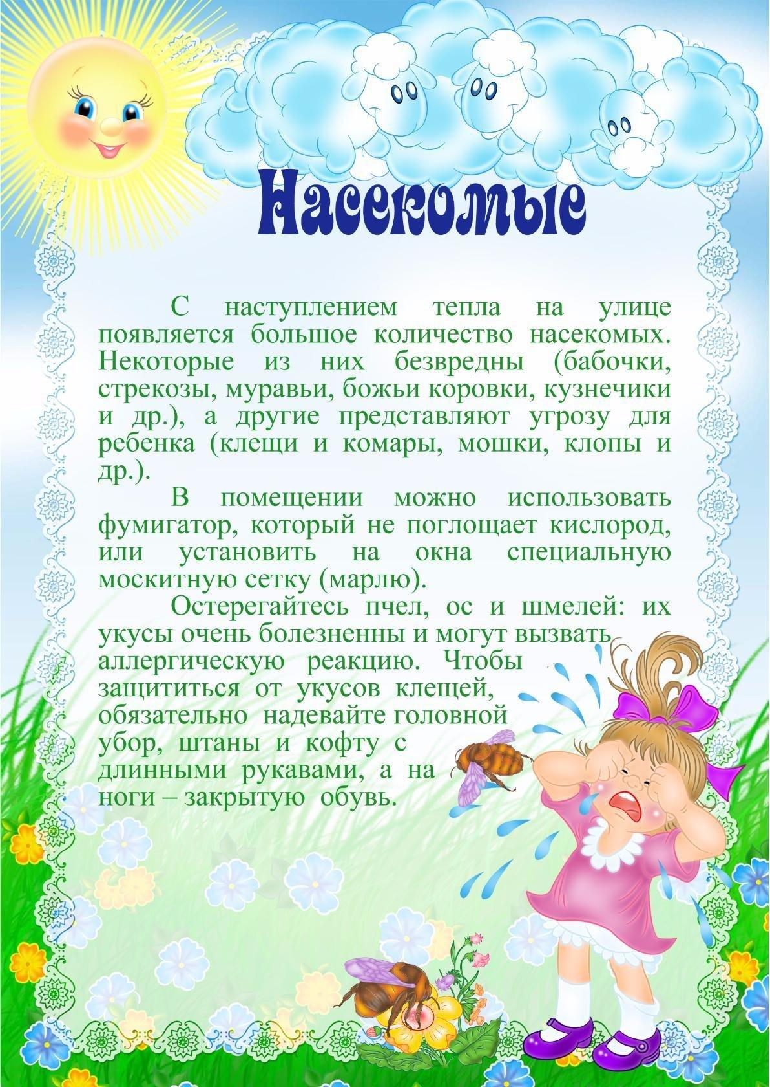

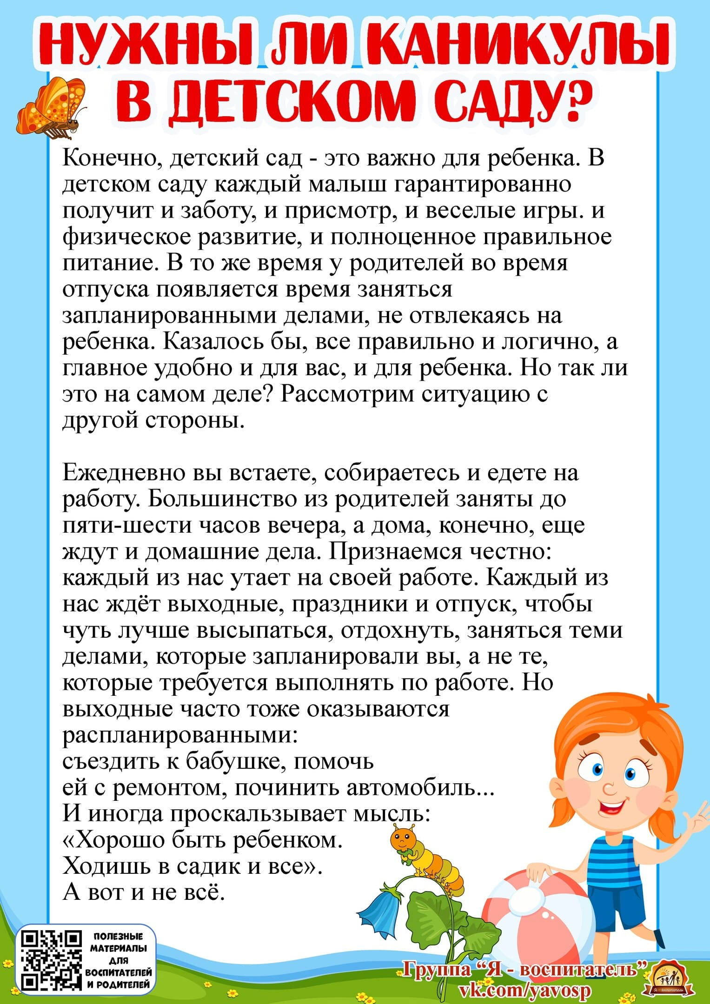

**Ежемесячная познавательно – консультационная газета**

**Учредитель и издатель: МКДОУ д/с №15**

**Генеральный директор: Ю.С. Евдокимова (заведующих МКДОУ д/с № 15)**

**Главный редактор: Н.А. Гулякина (заместитель заведующего по воспитательной и методической работе)**

**Ответственный за выпуск: Ананьева Н.Г.(воспитатель МКДОУ д/с № 15)**

**Компьютерный набор: Ананьева Н.Г.(воспитатель МКДОУ д/с № 15)**

**Адрес редакции: 301632 Тульская область, Узловский район, п. Дубовка, ул. Пионерская д. 26 Телефон: 8(48731)7-19-89**